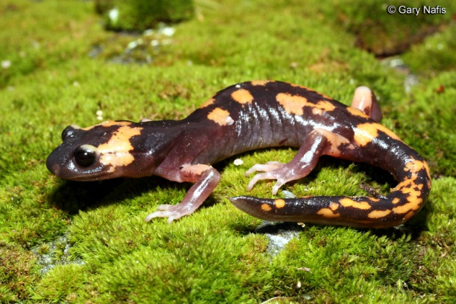
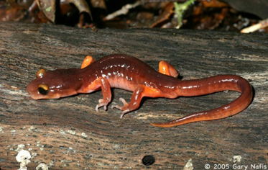
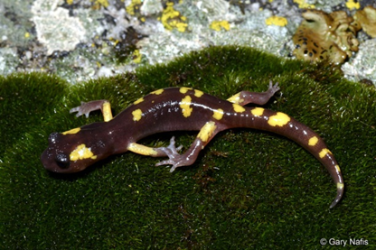
a.E.e. croceator (brown boxes) b.) E.e. eschscholtzii (red boxes) c.) E.e. klauberi (blue boxes)

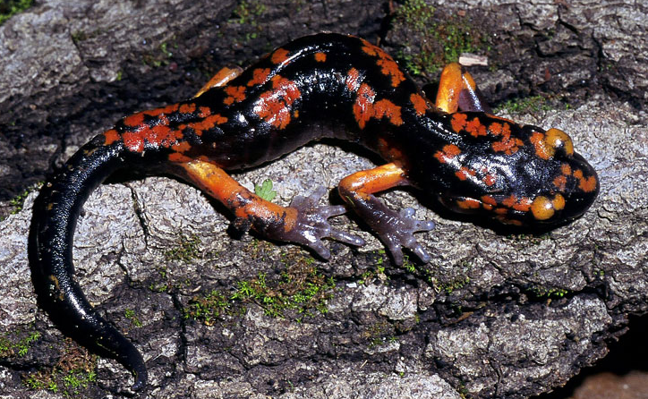
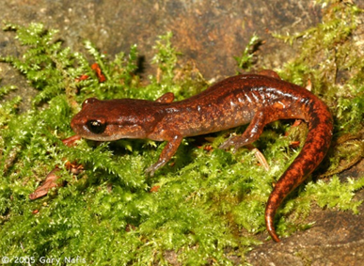
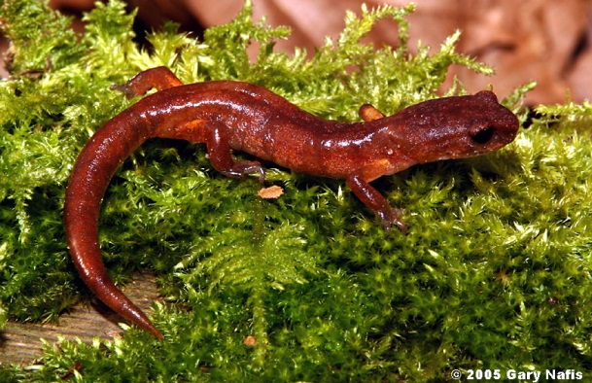
d.) E.e. oregonensis (purple boxes) e.) E.e. picta (yellow boxes) f.) E.e. platensis (green boxes)

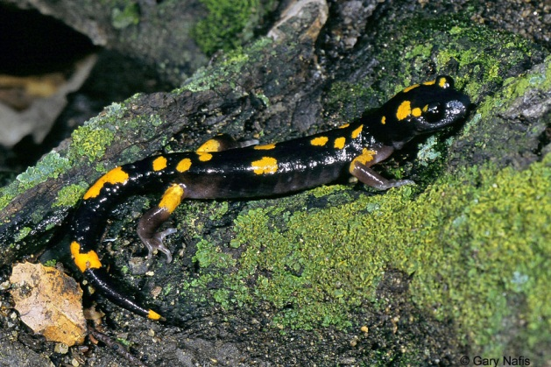
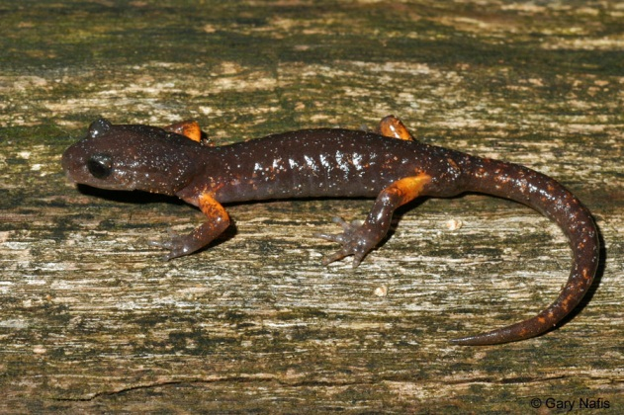
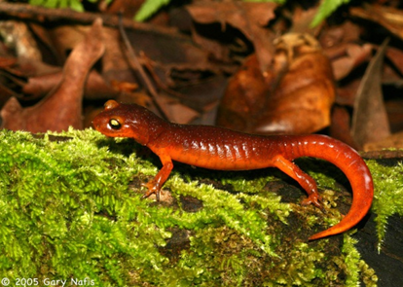
g.) E.e. xanthoptica (orange boxes) h.) unidentified population (pink boxes) i.) unidentified population (burgundy)

